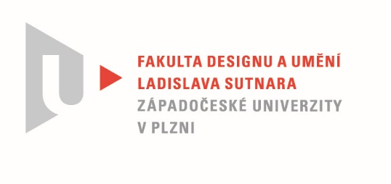

Protokol o hodnocení
kvalifikační práce

Název bakalářské práce: INTERVENCE

Práci předložil student: Adéla KOPŘIVOVÁ

Studijní obor a specializace: Multimediální design, specializace Užitá fotografie

Posudek oponenta práce

Práci hodnotil: Prof. Mgr. Štěpán Grygar
- Cíl práce
Studentka splnila formálně i fakticky cíl práce. Kvalita výstupu odpovídá obvyklým požadavkům kladeným na bakalářskou práci.

- Stručný komentář hodnotitele
Intervence v podání Adély Kopřivové představuje průzkum indexické složky fotografie. Původní fotografický obraz se redukuje na fragmenty stop předmětů, které pochází z fotografovaného místa. Princip fokalku a struktáže, tradiční fotografické techniky surrealismu, se modifikují novým způsobem. Bakalářská práce Adély Kopřivové se dotýká také průzkumů spjatých s koncem analogové fotografie a jeho reflexí. V jejím případě však nejde o analytický průzkum, ale spíš o syntetickou konstrukci estetických obrazů. Výsledné práce překvapují čistotou výrazu a silným estetickým zážitkem. Přispívá k tomu i redukce původního obrazu na fragmenty vytvářené otisky předmětů. Tímto postupem se původní obraz zbavuje mimetické funkce, stává se nečitelným a souzní se vznikajícím abstraktním obrazem. Pouze v detailu lze rozeznávat původní obraz. Pokud by zůstal původní obraz čitelný, utrpěla by sice výtvarná kvalita, ale z pohledu intervence by docházelo k silnější konfrontaci zkoumaných principů. Portfolio dokumentuje tento proces a stává se vhodným doplňkem práce. Výstavní tisky působí jako autonomní samostatné obrazy překračující limity klasické fotografie.

- Vyjádření o plagiátorství
Podle mého názoru tato práce nevzkazuje známky plagiátorství.
4. Navrhovaná známka a případný komentář
Bakalářskou práci Adély Kopřivové doporučuji k obhajobě a navrhuji hodnocení stupněm výborně – velmi dobře.

Datum: 22. 5. 2022 Prof. Mgr. Štěpán Grygar

Tisk oboustranný

